アイドルドットカンパニーMOGA祭～大忘年会2020～が開催決定
アイドルドットカンパニー株式会社（本社：東京都豊島区、代表：澤居美千代・青野法彦）がアイドルドットカンパニー所属のアイドルを集結し、MOGA祭～大忘年会2020～を12月28日(月)に開催することが決定した。

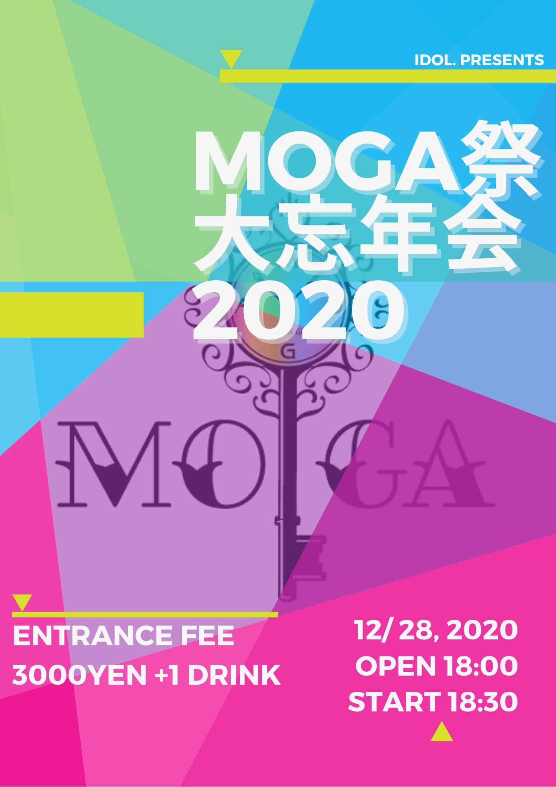

12/28(月) MOGA 祭～大忘年会2020～
MOGAの年末を締めくくる今年最後のイベント!
⭐新メンバーの披露目⭐
今年の最後にMOGAを盛り上げよう。
☆限定40名!!チケット購入順に入場！
入場時間に指定がございます。
タイムスケジュール
-------------------------------------------------------------
◾会場：LiveHouse Only You 池袋
◾時間：開場 18:00 開演 18:30
終演 20:15
物販会 スタート 20:20
物販会 終了 21:30
-------------------------------------------------------------
※途中入場も可能

指定された時間にチケットナンバーで約10名ずつのお呼び出しとなります。
⇩⇩⇩⇩⇩
------------------------------
NO.1-10 18:00集合
NO.11-20 18:10集合
NO.21-40 18:20集合
------------------------------
～注意事項～
【撮影につきまして】
※公演中は写真撮影・動画・録音は禁止させて頂きます。
【チケットにつきまして】
お客様都合の場合は返金できませんのでご了承くださいませ。
・過去14日以内に海外に滞在していた方、または当該の方との濃厚接触がある場合はご来場をお控えください。
・入場時の検温、手指消毒にご協力ください。
・ライブ及び物販中は入り口でお配りするフェイスシールドを装着を宜しくお願いします。
・場内ではマスクのご着用をお願いいたします。ご着用していない方の入場はお断りさせていただきます。
・37.5度以上の発熱がある方は、入場をお断りさせていただきます。
・飛散防止対策として、コールなど声を発する行為は禁止とさせて頂きます。
・他のお客様の迷惑となる行為や、ルールをお守り頂けないお客様に対しては、退場処分とさせて頂きます。
・マスク着用、参加時の消毒、換気、ソーシャルディスタンスを徹底した形での開催となります。
運営スタッフの指示に従っていただきますようお願いいたします。
・再入場、飲食物の持ち込み禁止。
・泥酔者の入場不可。


＜会社概要＞
【商 号】 アイドルドットカンパニー株式会社
【所在地】 東京都豊島区池袋4丁目27番12号
【代 表】 代表取締役 澤居 美千代／青野 法彦
＜お問い合わせ先＞
アイドルドットカンパニー株式会社
担当：清水 理
【E-mail】shimizu@idol.company

